中泰集团智慧供应链项目

硬件资源及系统环境配置方案

文档修订记录
版本编号或者更改记录编号 | *变化  状态 | 简要说明（变更内容和变更范围） | 日期 | 变更人 | 批准日期 | 批准人
V1.0 | C | 初次创建 | 2018-09-16 | 冯华
V1.1 | M | 调整 | 2018-10-23 | 马超、冯华
V1.2 | M | 调整 | 2018-11-6 | 冯华
V1.3 | M | 2中增加存储估算 | 2018-12-27 | 冯华
*变化状态：C——创建，A——增加，M——修改，D——删除

文档审批信息
序号 | 审批人 | 角色 | 审批日期 | 签字 | 备注

目 录

1．引言 4
1.1 编写目的 4
1.2 方案概述 4
1.2.1 应用 4
1.2.2 数据库 4
1.2.3 中间件 4
2．业务系统与业务量分析 5
3．操作系统与软件清单 6
4．系统部署 7
4.1 拓扑图 7
4.2 开发系统推荐配置 7
4.3 测试系统推荐配置 8
4.4 生产系统推荐配置 9
5．灾备 10
5.1 概述 10
5.2 拓扑图 11
5.3 功能简述 11
6．服务器硬件 12
6.1 拓扑图 12
6.2 服务器硬件要求 12
6.2.1 内存 12
6.2.2 CPU 13
6.2.3 网络 13

1．引言

1.1 编写目的
该方案是根据中泰集团智慧供应链、供应链营销、供应链金融、财务共享、智慧审计等由虹信公司为其构建应用系统以及中泰集团本次规划中的用户量、业务量等编制。其目的是指导后续部署工作。

1.2 方案概述
方案包含系统环境部署、灾备方案与服务器硬件资源三部分。系统部署包括应用、中间件和数据库三个部分。
本方案所设计的服务器，采用虚拟机或物理机均可。

1.2.1 应用
应用以Docker容器方式部署，使用负载工具实现应用集群。应用逻辑上使用不同的命名空间进行隔离，同时也可以在物理上使用不同的服务器进行隔离。不同的环境共用一个镜像仓库，保证了应用程序镜像在不同环境中的是完全一致的，防止由于测试环境和生产环境不一致而引入缺陷。

1.2.2 数据库
支持数据库包括:Mysql5.6或以上版本、Oracle 11g或以上版本。开发系统和测试系统使用单节点部署；生产系统使用集群，防止单点故障。

1.2.3 中间件
中间件包含以下内容：
- Nginx：1.15，轻量级、高性能的Web 服务器/反向代理服务器，可用来实现应用分布式部署。
- Zookeeper:3.5，管理分布式环境中的配置中心数据。
- Kafka：2.11，分布式消息中间件，依赖于zookeeper，需要与zookeeper部署在同一服务器，减少网络通信。
- Redis：4.0.9，分布式缓存。
- Mongo：3.6，附件数据库。
- Elasticsearch：5.6，文档数据搜索引擎和分布式NoSQL数据库。
- Fluentd：1.2-debian，日志采集，依赖于elasticsearch，需要与elasticsearch部署在同一服务器，减少网络通信。
以上所有中间件，开发系统和测试系统使用单节点部署；生产系统使用集群，防止单点故障。

2．业务系统与业务量分析
业务系统包括：供应链采购平台、供应链营销平台、供应链金融、财务共享、智慧审计。
系统用户数预计：根据当前情况，预计用户数<=5万，同时在线用户数<=1000，并发数<=100。
业务量预计：根据当前情况，预计平均每月单据量<=30000。
附件存储：按平均月单据量3万、每个单据1个附件、每个附件3M计算，每月附件存储为3万*1*3M≈87.89G，5年附件存储为87.89*12*5≈5273G≈5.12T，考虑到部分预留空间和软件所需空间，附件（中间件）服务器存储空间为6T。
数据存储：每个业务单据的数据量平均为30K、索引占数据的三分之一大小（10K）、日志平均为300K，按平均月单据量3万计算，每月数据存储为3万*（30K+10K+300K）≈9.45G，5年业务单据存储为9.45*12*5≈567G，基础数据与表结构存储约为300G，数据库预留备份空间为数据库空间的两倍，预留备份空间为（300+567）*2=1734G，总的数据空间为300+567+1734=2601G，考虑到软件所需空间，数据库服务器存储空间为3T。
本方案中的软、硬件配置方案均依据该分析结果，按运行5年评估。若用户数量增加时，需要相应增加服务器CPU、内存；若单据量增加或运行年限增加时，需要相应的增加相应存储空间。

3．操作系统与软件清单
类别 | 名称 | 版本 | 收费情况 | 说明
操作系统 | CentOS | 7.3或以上 | 免费 | linux操作系统
数据库 | Oracle | 11g或以上 | 收费 | 数据库软件
数据库 | MySQL | 5.6或以上 | 社区版免费  企业版收费 | 数据库软件
WEB服务器 | Tomcat | 8.5.20或以上 | 免费 | Web 服务器
WEB服务器 | Nginx | 1.15或以上 | 社区版免费  企业版收费 | Web 服务器、反向代理
容器软件 | Docker | 1.13或以上 | 社区版免费  企业版收费 | 容器
中间件 | Zookeeper | 3.5或以上 | 免费 | 分布式配置服务
中间件 | Kafka | 2.11或以上 | 免费 | 分布式消息中间件
中间件 | Redis | 4.0.9或以上 | 免费 | 分布式缓存
中间件 | Mongo | 3.6或以上 | 社区版免费  企业版收费 | 附件数据库
中间件 | Elasticsearch | 5.6或以上 | 免费 | 文档数据搜索引擎和分布式NoSQL数据库
中间件 | Fluentd | 1.2-debian或以上 | 免费 | 日志采集
持续集成 | Jenkins | 2.121.3或以上 | 免费 | 持续集成工具

4．系统部署

4.1 拓扑图
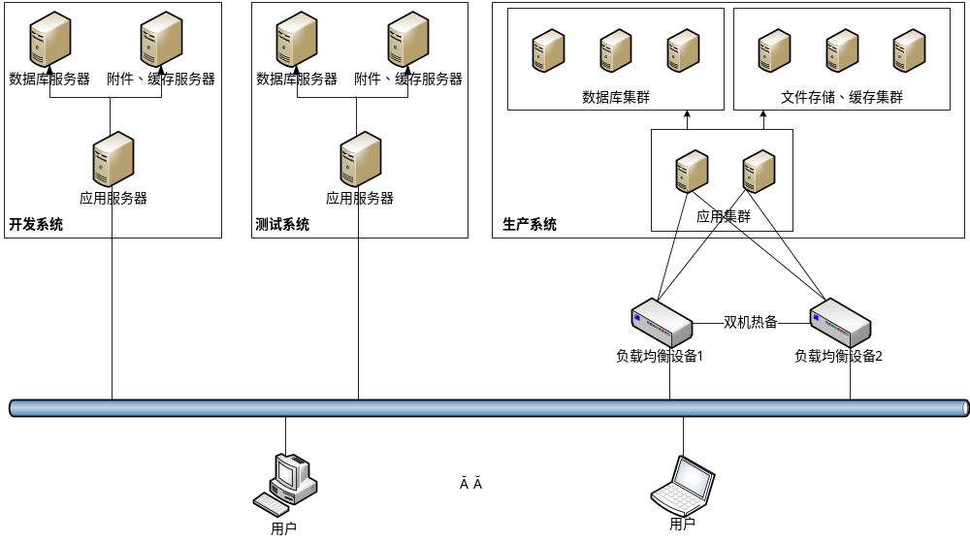

4.2 开发系统推荐配置
硬件配置 | 系统 | 用途 | 数量
CPU：2.0GHz 16核或以上  内存：64GB或以上  硬盘可用空间：200GB或以上 | CentOS 7.3或以上版本 | 平台应用服务器 | 1
CPU：2.0GHz 16核或以上  内存：64GB或以上  硬盘可用空间：200GB或以上 | CentOS 7.3或以上版本 | 业务应用服务器 | 1
CPU：2.0GHz 4核或以上  内存：16GB或以上存储空间：200GB或以上 | Oracle 11g或以上或MySQL 5.6或以上 | 数据库服务 | 单机或集群
CPU：2.0GHz 4核或以上  内存：16GB或以上  硬盘可用空间：200GB或以上 | CentOS 7.3或以上版本 | 中间件服务器 | 1

4.3 测试系统推荐配置
硬件配置 | 系统 | 用途 | 数量
CPU：2.0GHz 16核或以上  内存：64GB或以上  硬盘可用空间：200GB或以上 | CentOS 7.3或以上版本 | 平台应用服务器 | 1
CPU：2.0GHz 16核或以上  内存：64GB或以上  硬盘可用空间：200GB或以上 | CentOS 7.3或以上版本 | 业务应用服务器 | 1
CPU：2.0GHz 4核或以上  内存：16GB或以上存储空间：200GB或以上 | Oracle 11g或以上或MySQL 5.6或以上 | 数据库服务 | 单机或集群
CPU：2.0GHz 4核或以上  内存：16GB或以上  硬盘可用空间：200GB或以上 | CentOS 7.3或以上版本 | 中间件服务器 | 1

4.4 生产系统推荐配置
硬件配置 | 系统 | 用途 | 数量
CPU：2.0GHz 16核或以上  内存：64GB或以上  硬盘可用空间：200GB或以上 | CentOS 7.3或以上版本 | 平台应用服务器 | 2或以上
CPU：2.0GHz 16核或以上  内存：64GB或以上  硬盘可用空间：200GB或以上 | CentOS 7.3或以上版本 | 财务共享+智慧审计应用服务器 | 2或以上
CPU：2.0GHz 16核或以上  内存：64GB或以上  硬盘可用空间：200GB或以上 | CentOS 7.3或以上版本 | 供应链应用服务器 | 2或以上
CPU：2.0GHz 8核或以上  内存：32GB或以上存储空间：3TB或以上 | Oracle 11g或以上或MySQL 5.6或以上 | 数据库服务 | 集群
CPU：2.0GHz 8 核或以上  内存：32GB或以上  硬盘可用空间：6T或以上 | CentOS 7.3或以上版本 | 中间件服务器 | 3或以上奇数
- 以上服务器需求未考虑备份需要的资源。

5．灾备

5.1 概述
为确保系统业务数据的安全，确保数据遭到破坏时能及时快速地恢复，保证重要数据的完整性，消除系统使用者和管理者的后顾之忧，根据业务实际需求制定了该方案。

5.2 拓扑图
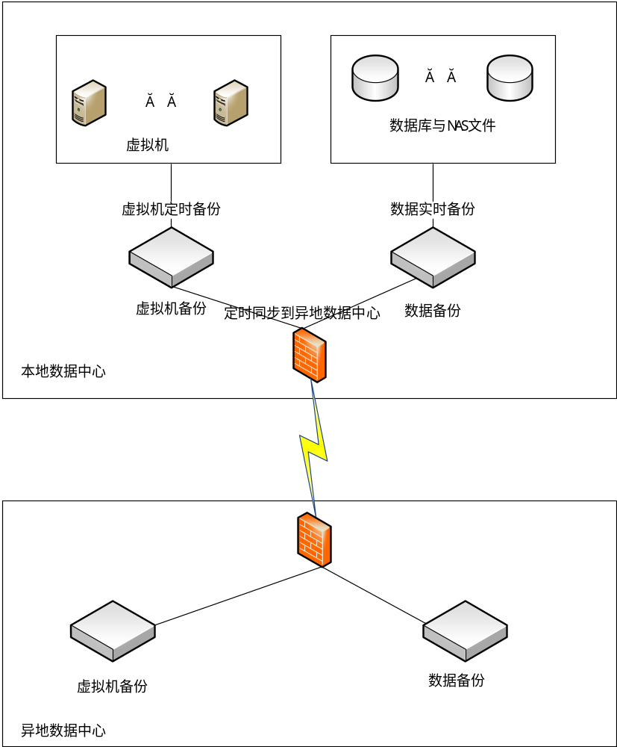

5.3 功能简述
- 虚拟机每周定时执行一次完整备份，每天定时执行一次增量备份，备份到本地数据中心。
- 数据库数据与NAS文件实时备份到本地数据中心。
- 每天定时将本地数据中心的备份数据同步到异地数据中心。

6．服务器硬件

6.1 拓扑图
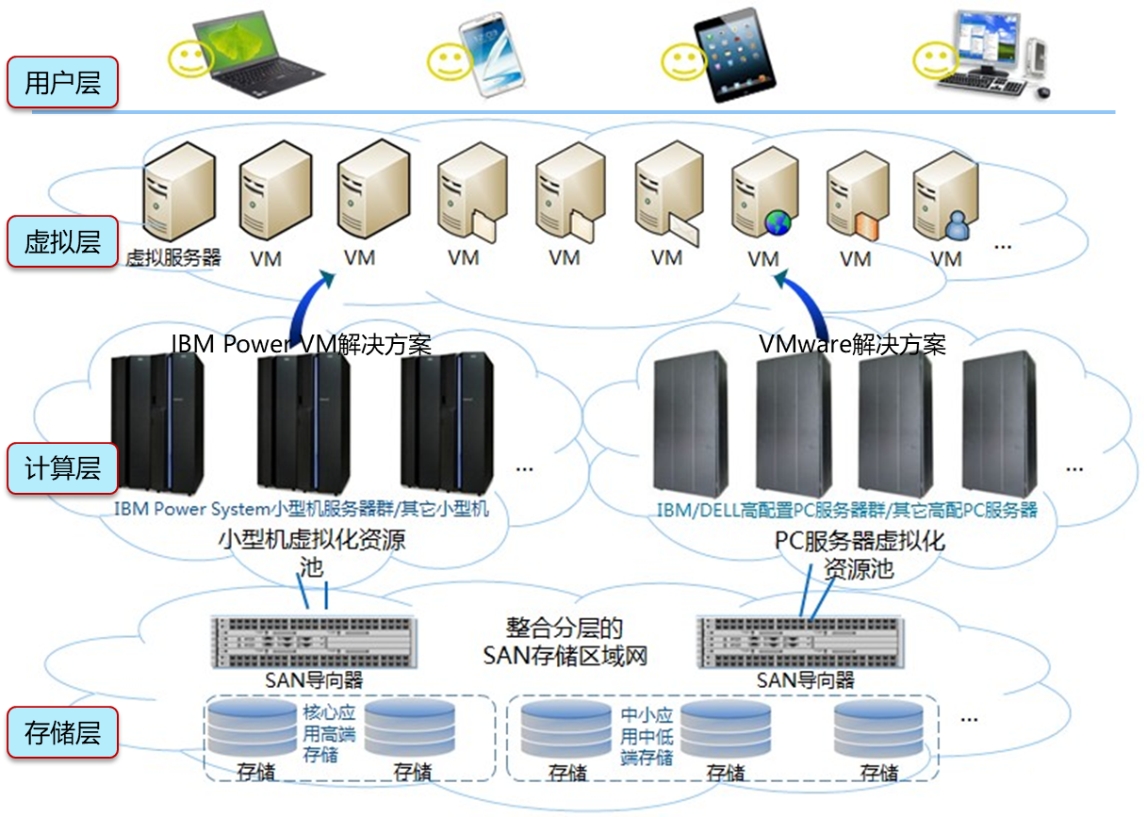
- 服务器资源可使用IBM小型机与X86服务器（IBM、Dell、浪潮等），小型机采用IBM PowerVM虚拟化，X86服务器采用VMware虚拟化，将计算资源池化，按照计算资源的能力进行相应分层，提供计算服务。
- 存储采用了统一SAN存储区域网络，集中存储，并进行相应分层，分别为不同级别的系统提供存储服务。

6.2 服务器硬件要求

6.2.1 内存
在数据中心里，计算服务器应该至少配置128GB以上的内存，256GB为推荐配置。服务器内存太小，则需要的硬件投资就会增大，所以需要一个适中的范围。服务器内存越大，一旦出现异常，影响的面也会越大，所以内存通常不建议配置超过512GB的容量。
建议服务器采用256G内存。

6.2.2 CPU
随着多核CPU的出现，在主机服务器里增加CPU的数量变得更容易。如今，几乎所有服务器的每个物理CPU都有四个、八个甚至更多的核心。一个经验准则是平均每个物理CPU内核能支持四个虚拟机的vCPU（虚拟CPU）。这个比例是一个经验数字，它会基于虚拟机上所运行的应用而改变，可能是1-2vCPU/物理CPU，但是最高一般不会超过8-10 vCPU/物理CPU。
建议采用2U两路多核心服务器。

6.2.3 网络
虚拟服务器所需的网络接口卡（NIC）数量基于冗余的需求、是否需要网络存储以及所选择的功能而变化。使用802.1Q VLAN标记提供了在单个NIC上使用多个虚拟局域网（VLAN）的灵活性，因此消除在主机服务器要为每个虚拟局域网使用一个单独NIC的需求。对于小型服务器，用户应该可以使用两个NIC，但是最好在主机服务器上至少有四个NIC。如果用户使用网络存储，如iSCSI，最好拥有多于四个的NIC。
当采用分布式存储或者其他集中存储（如NAS/SAN）的时候，服务器上还需要单独配置独立的万兆网络或者HBA存储网络。
建议：4*千兆网卡 2*万兆网卡 2*HBA卡

